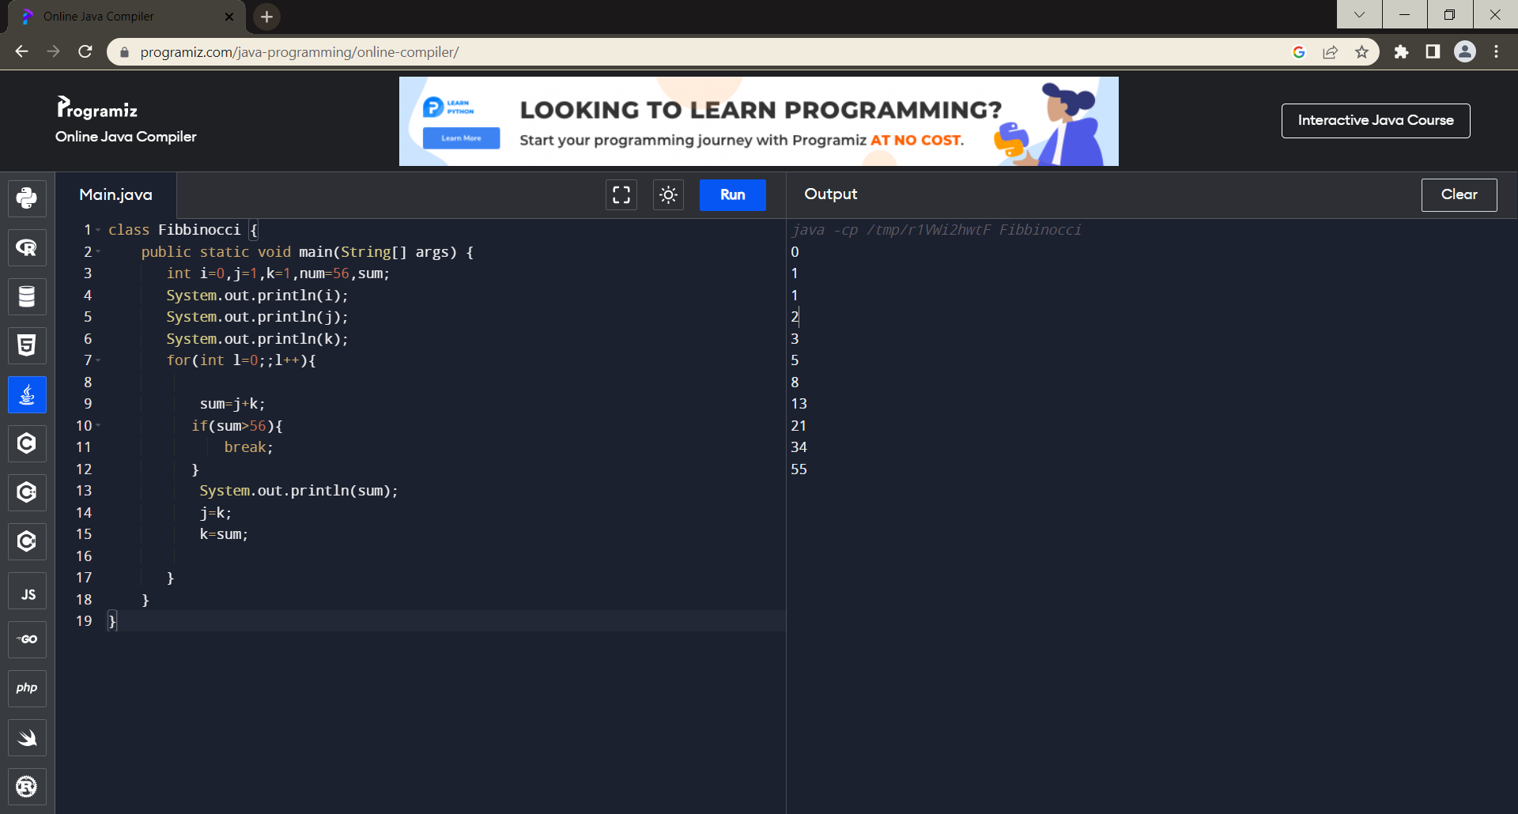  
  
class Fibbinocci {

public static void main(String[] args) {

int i=0,j=1,k=1,num=56,sum;

System.out.println(i);

System.out.println(j);

System.out.println(k);

for(int l=0;;l++){

sum=j+k;

if(sum>56){

break;

}

System.out.println(sum);

j=k;

k=sum;

}}

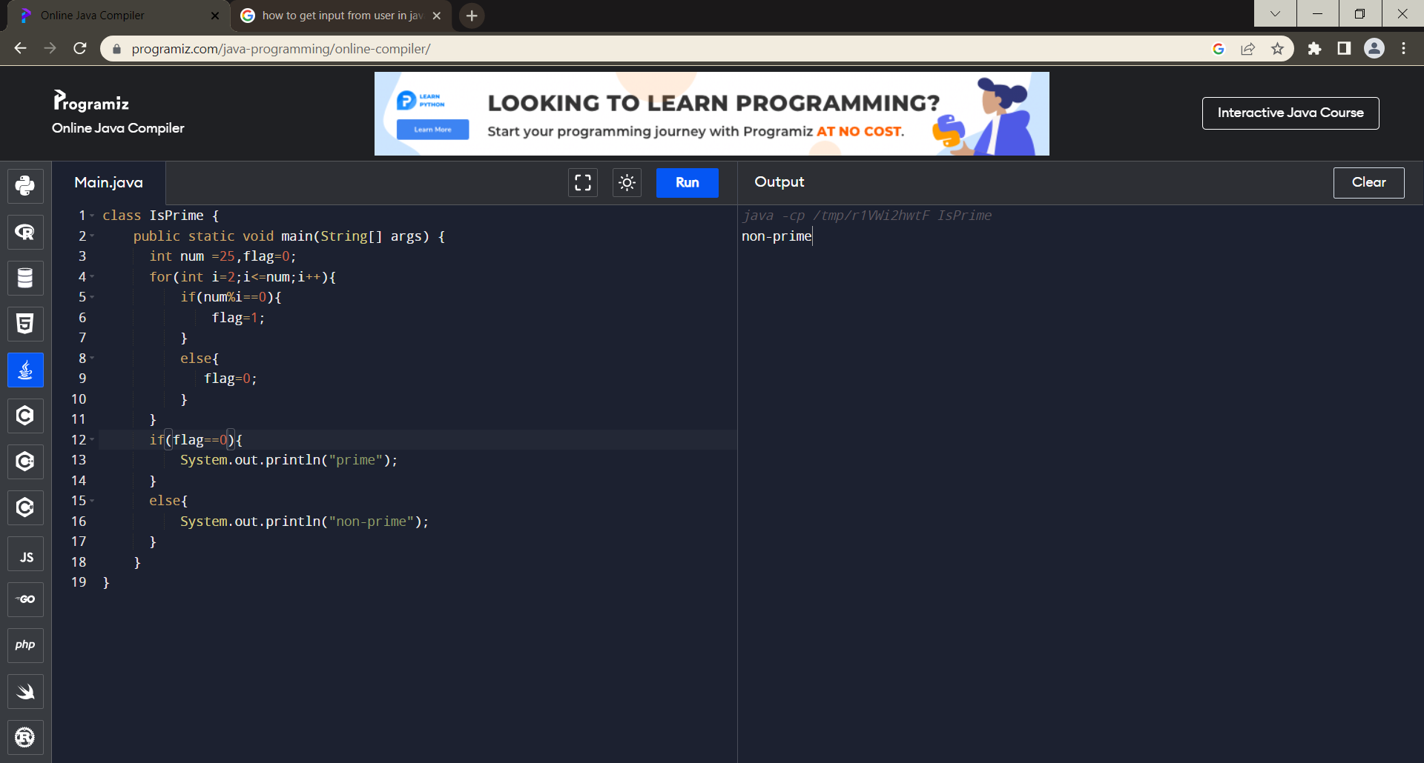

class IsPrime {

public static void main(String[] args) {

int num =25,flag=0;

for(int i=2;i<=num;i++){

if(num%i==0){

flag=1;

}

else{

flag=0;

}

}

if(flag==0){

System.out.println("prime");

}

else{

System.out.println("non-prime");

}

}

}